简论坛的功能说明：一个社交平台，大家注册账户之后，可以在平台发表帖子，发表自己的生活或者事件看法。
具体功能点：1.注册登录功能。在发帖和回复帖子之前需进行账号注册登录。
2.发帖回复功能。
3.私信消息功能。
1.注册功能：可在网站右上角进行账号注册和登录。登录账户是您登录时需输入的账户，用户名是在帖子类别和回复列表私信界面显示的您的名称。
截图如下：
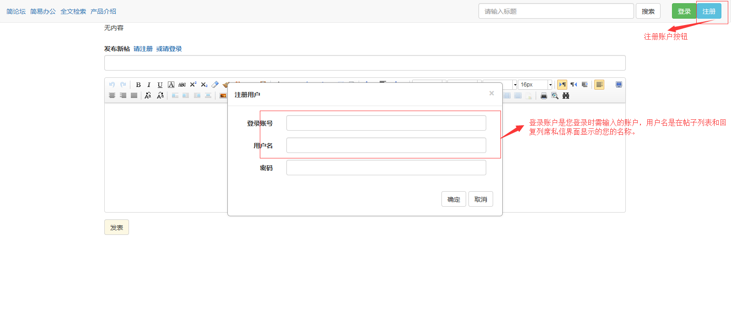

如果您登录的时候勾选了下次自动登录的按钮，则下次您登录这个网站的时候，会自动进行登录，登录界面截图如下：

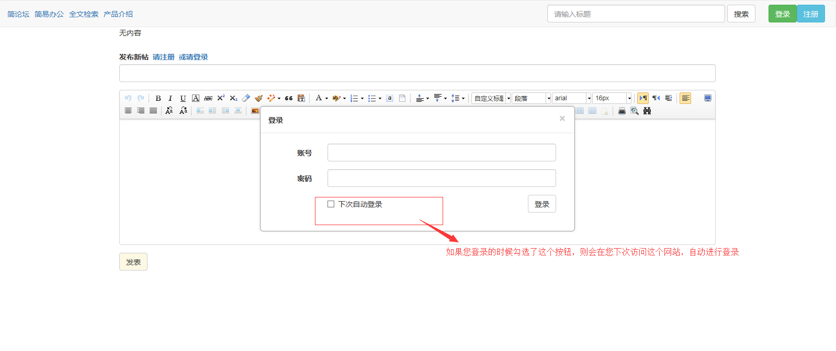

登录之后会显示您的注册时填写的用户名，会出现退出按钮，和消息按钮，消息按钮会显示您发布的帖子回复和私信消息的数量，截图如下：
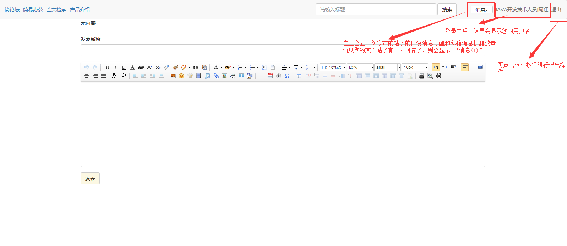

- 发帖回复功能：登录账户之后，可在最下方的进行您发布的帖子内容，输入帖子名字之后，可在内容框进行内容编辑，内容编辑器有上传图片按钮，上传电子文件按钮，也有全屏按钮，截图如下：
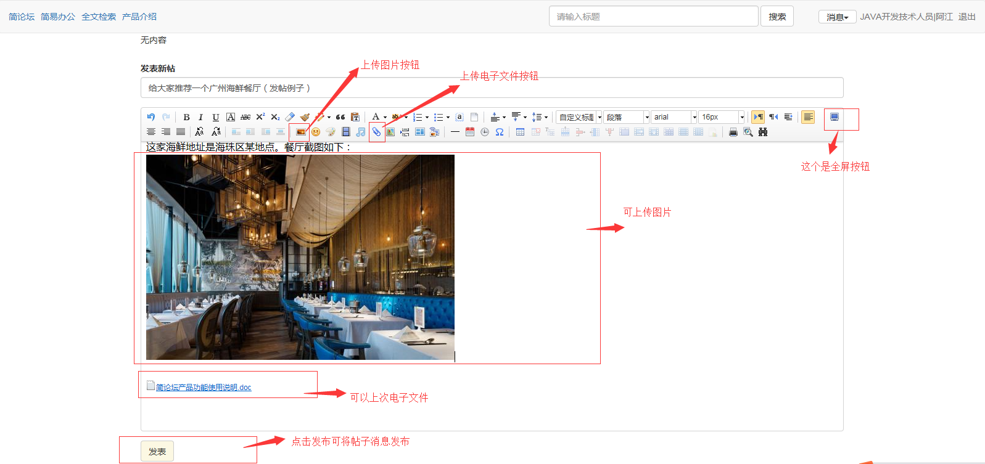

上传电子文件点击按钮出现如下界面，点击选择文件进行文件选择之后，点击开始上传按钮，进行文件上传，点击确定按钮，相关文件链接则会出现在内容编辑区，截图如下：
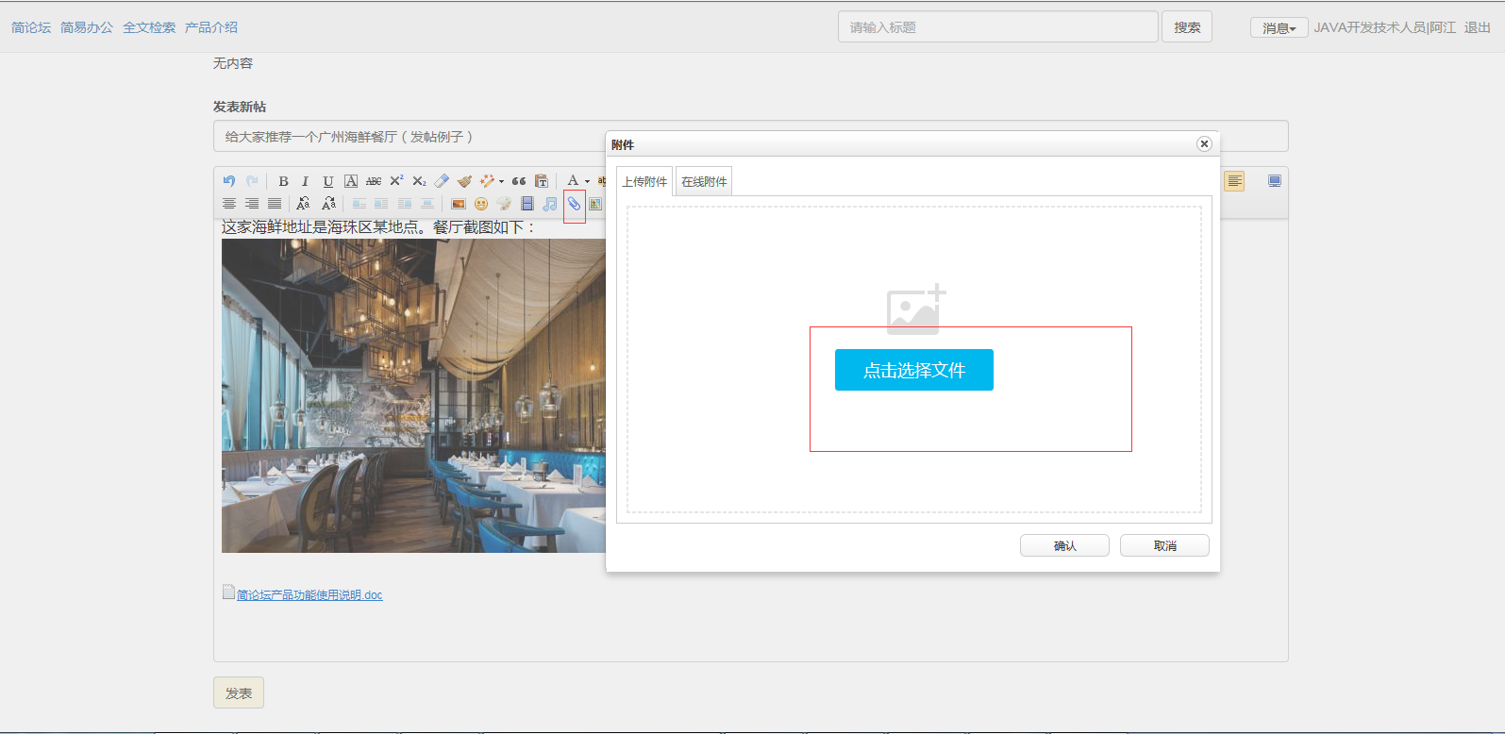

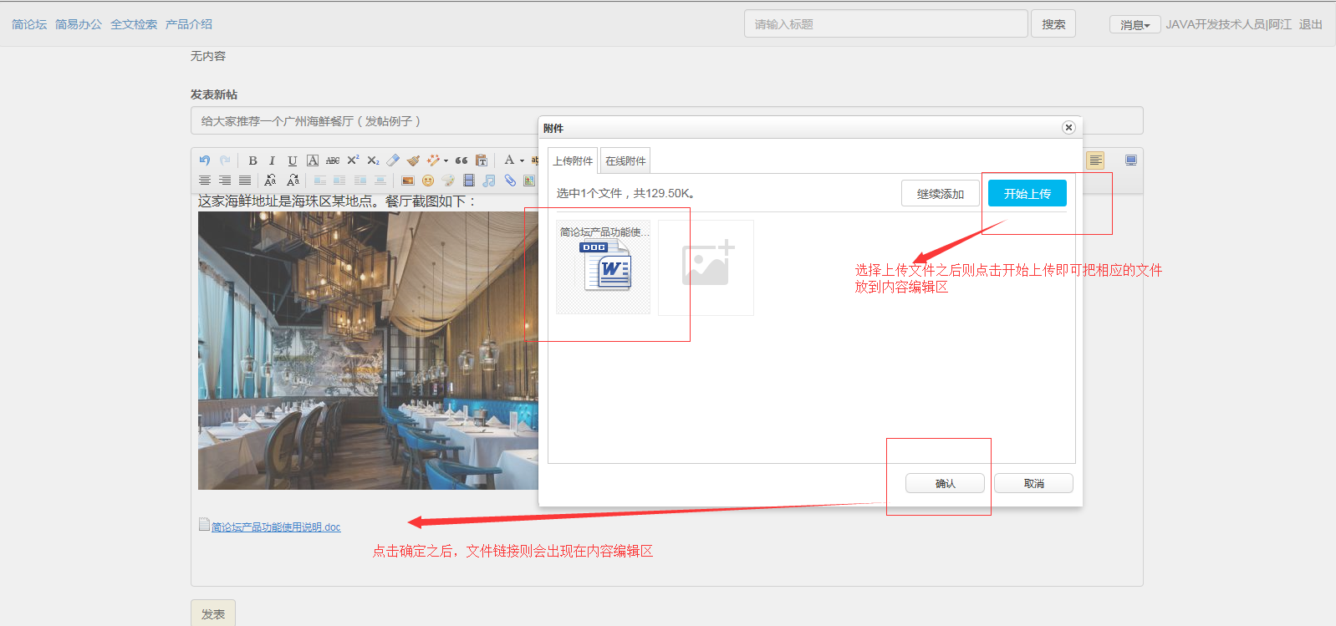

发布之后显示在帖子列表，点击题目则可查看帖子详细信息，在详细信息下面，可进行帖子的回复信息，截图如下：
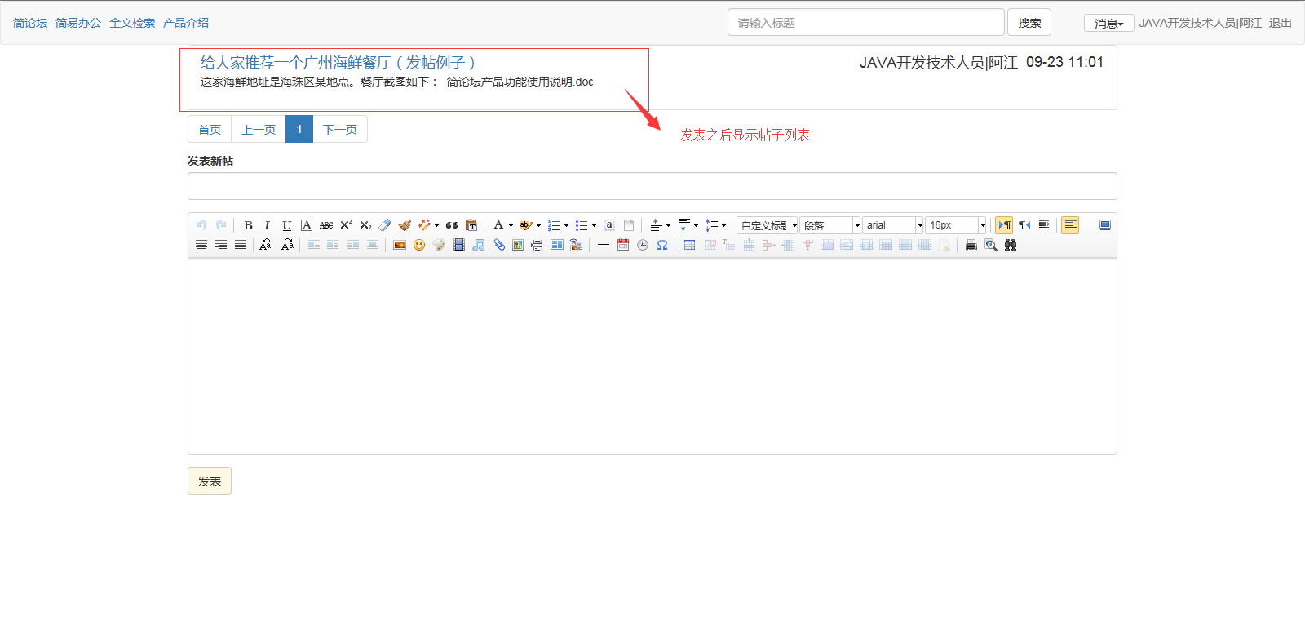

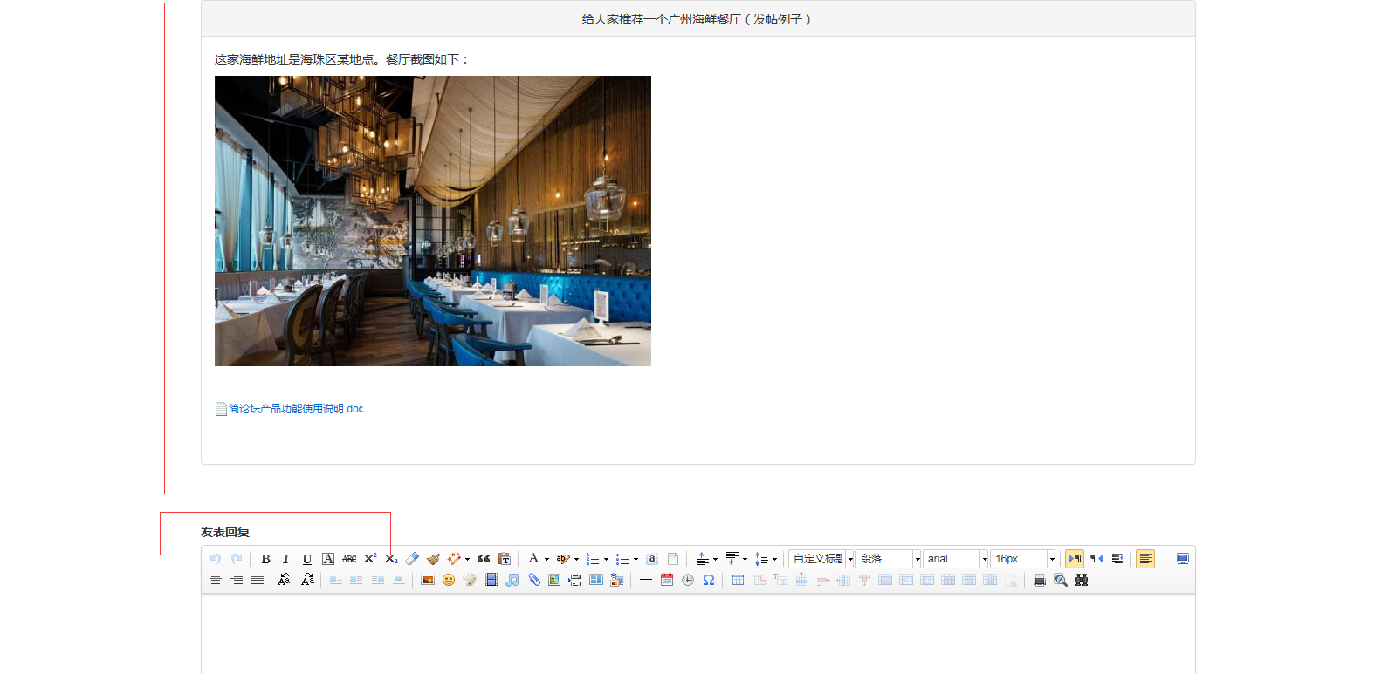

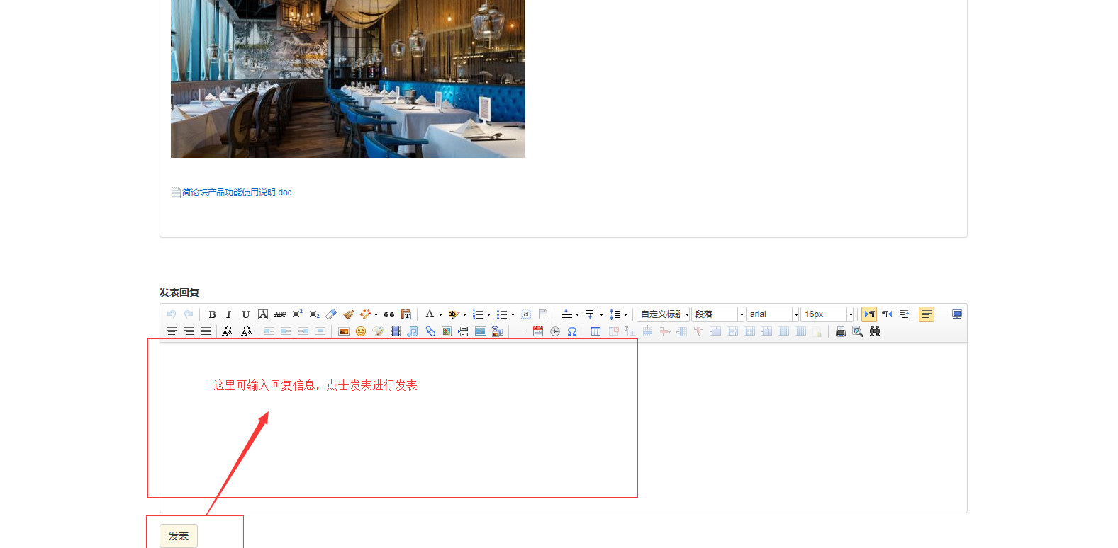

发表回复之后，回复显示截图如下：
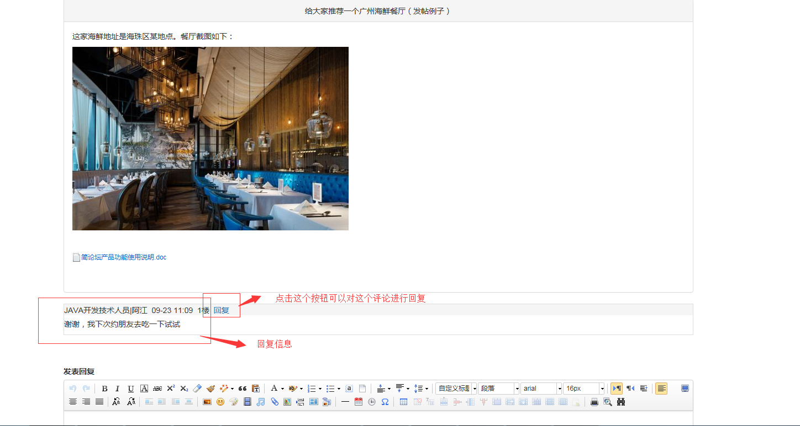

对于其他用户的评论也点击 “回复”进行回复。

- 私信消息功能：如果其他人对您发表的帖子进行了回复则会有相应数量的相应提醒，截图如下：
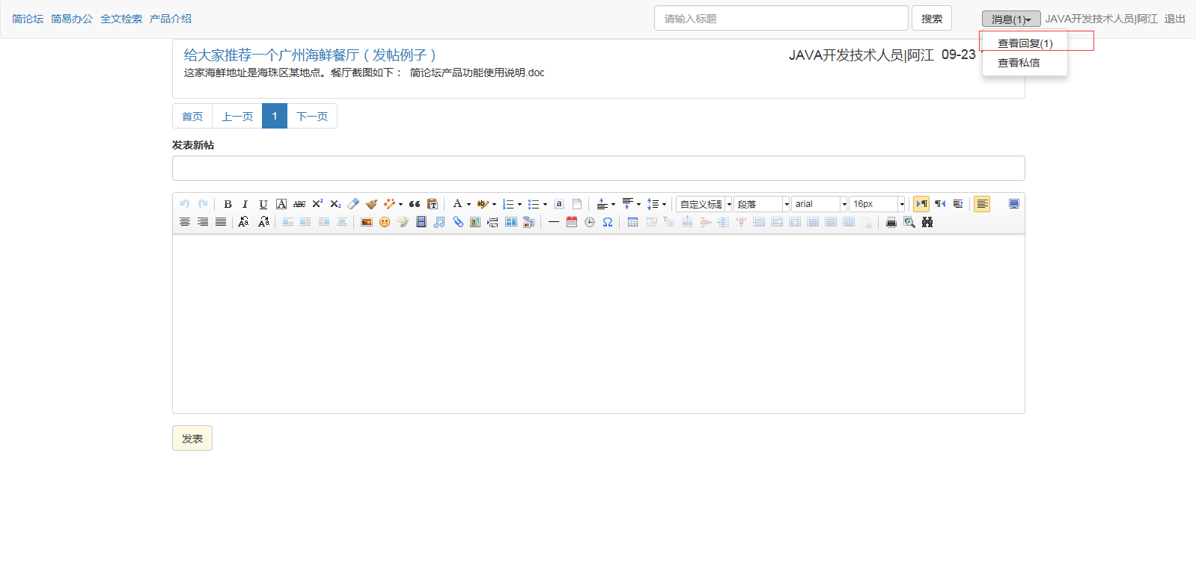

点击查看回复，则可以查看相应帖子回复信息，截图如下：
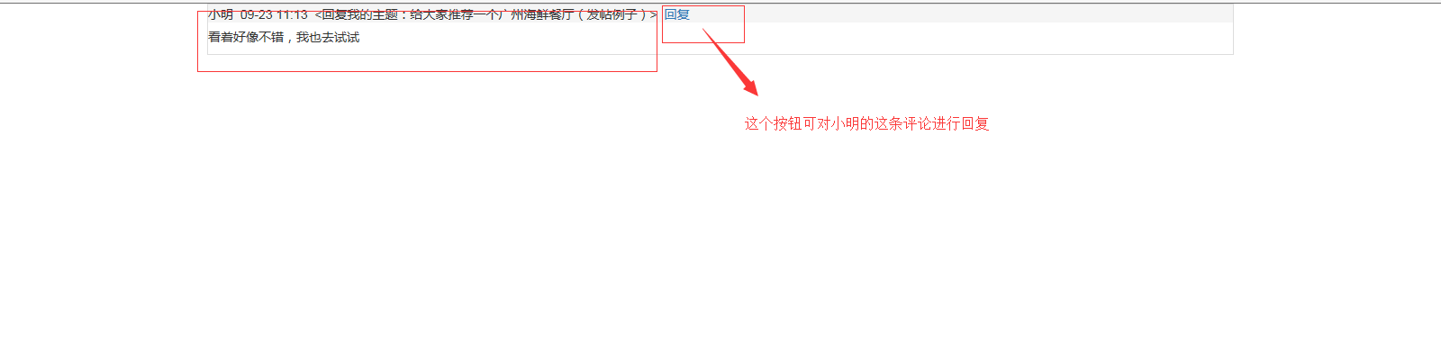

登录之后在帖子列表点击相应的用户名可进行与相应的用户名进行私聊，截图当前登录的用户是小明，他可点击用户名“JAVA开发技术人员|阿江”与阿江进行私聊，截图如下：

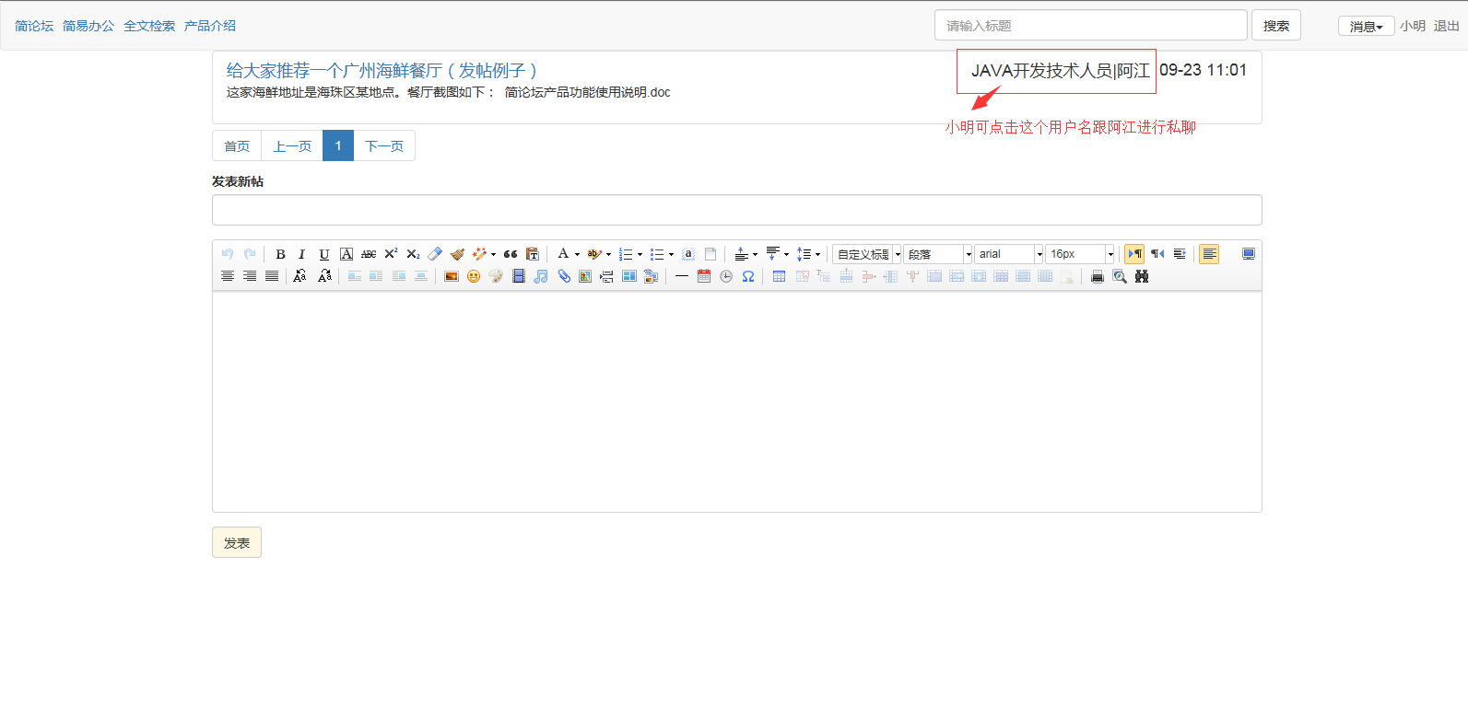

私聊界面如下：
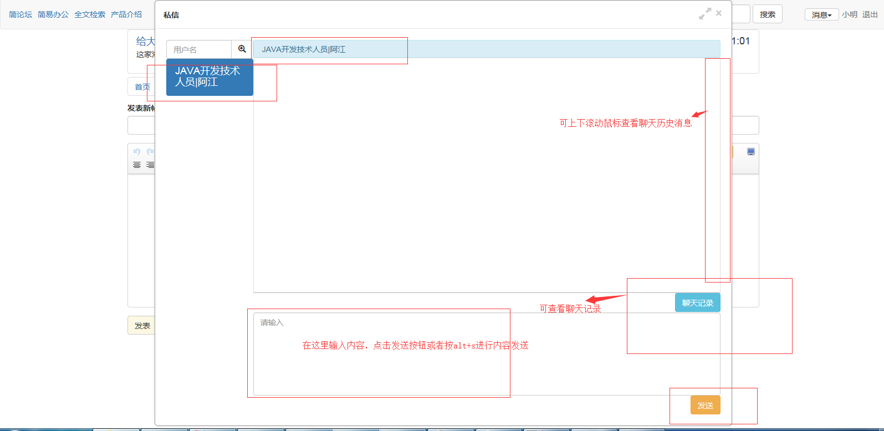

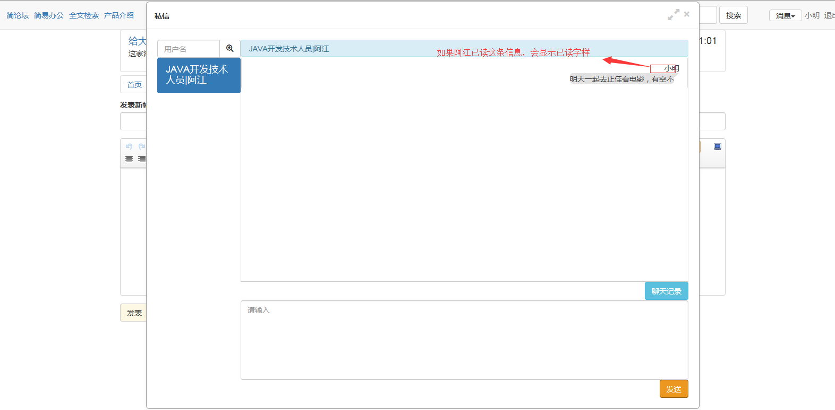

发出的私信，会标记对方是否已读，如果阿江当前是登录了，则私信数量会显示在消息按钮上，截图如下：

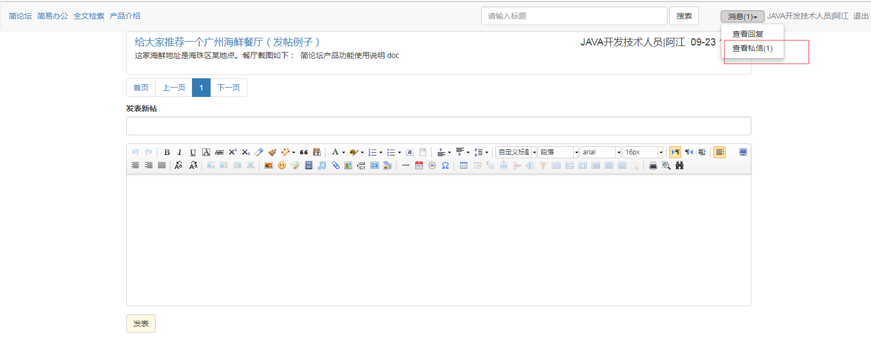

如果阿江点击查看私信则可和小明进行私信聊天，截图如下：
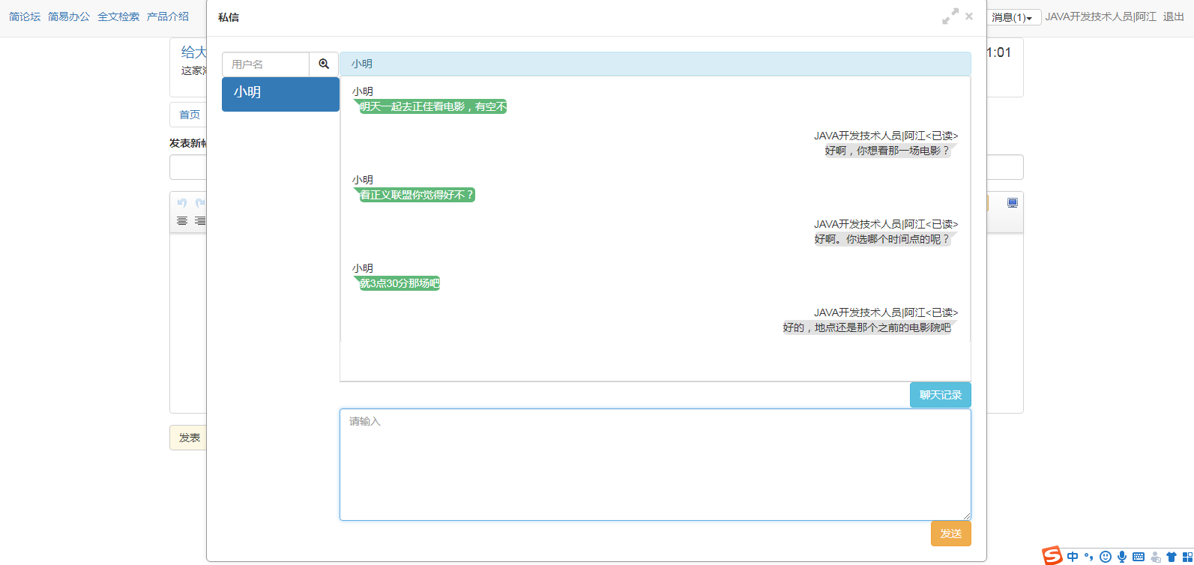

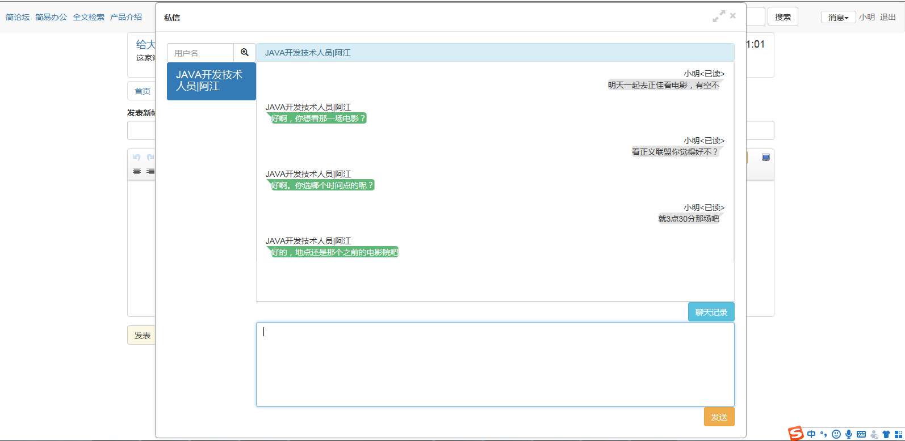

点击聊天记录可查看聊天记录，截图如下：
